UNIVERSIDAD MARIANO GALVEZ DE GUATEMALA

ING. DAVID ALVAREZ

TAREA NO. 6 COLECCIONES Y EXCEPCIONES

LILIAN GABRIELA HERNANDEZ RODRIGUEZ

9941-25-27807

FECHA: 10/10/2026

Parte 1. Análisis previo
1. ¿Qué colección utilizaría para almacenar todos los productos comprados y conservar su orden de ingreso?
Utilizaría ArrayList<Producto>, porque permite almacenar objetos de tipo Producto y conserva el orden en que se agregan. También permite recorrer los productos y consultar su información mediante índices.
2. ¿Qué colección utilizaría para almacenar las categorías sin repetirlas?
Utilizaría HashSet<String>, porque no permite almacenar elementos duplicados. De esta manera, una categoría como Lácteos aparecerá una sola vez, aunque existan varios productos de esa categoría.
3. ¿Qué estructura utilizaría para relacionar cada categoría con el total gastado en ella?
Utilizaría HashMap<String, Double>, porque permite relacionar una categoría con su total gastado mediante una clave y un valor. La categoría sería la clave y el dinero acumulado sería el valor.
4. ¿Cuál colección sería más apropiada para buscar rápidamente cuánto se ha gastado en una categoría específica y por qué?
Utilizaría HashMap, porque permite buscar el total gastado utilizando el nombre de la categoría como clave, sin tener que recorrer todos los productos para calcularlo nuevamente.
5. ¿Por qué no sería conveniente utilizar una sola colección para todas las necesidades?
Porque cada colección tiene características diferentes. ArrayList conserva los productos y su orden, HashSet evita categorías repetidas y HashMap relaciona cada categoría con su total. Utilizar las tres permite organizar y procesar la información de manera más adecuada.

Elace al repositorio de Git Hub

CODIGO DE LA CLASE PRODUCTO

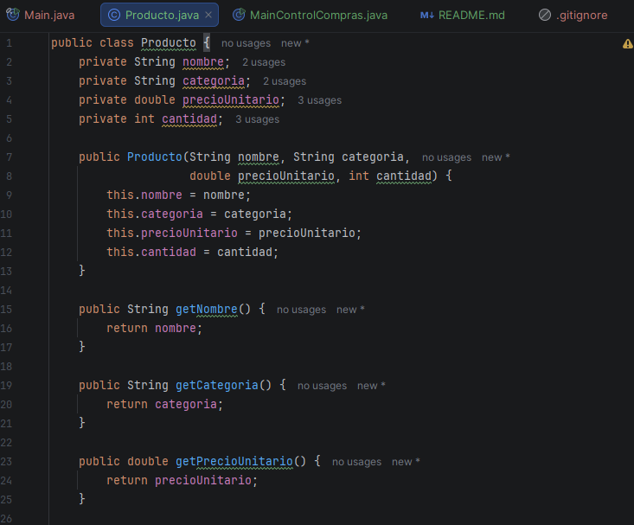
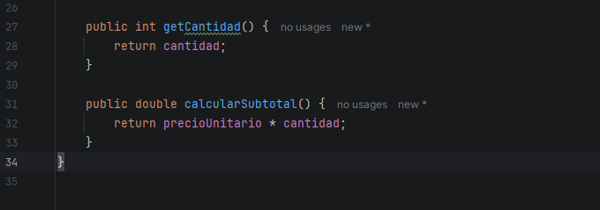

Registro de productos

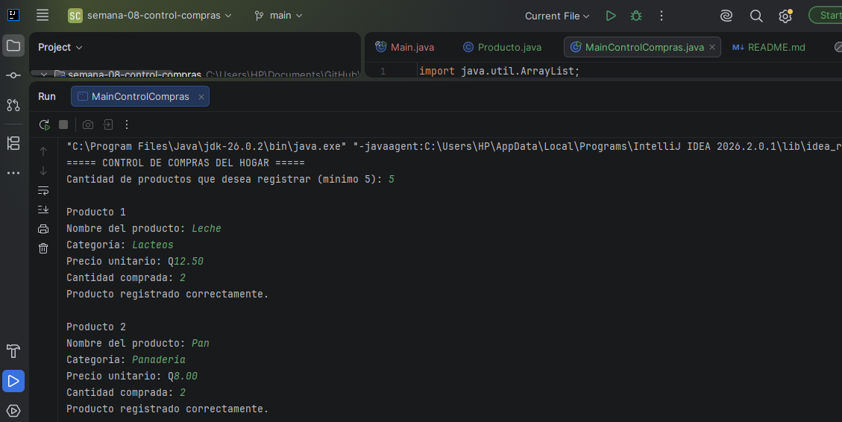
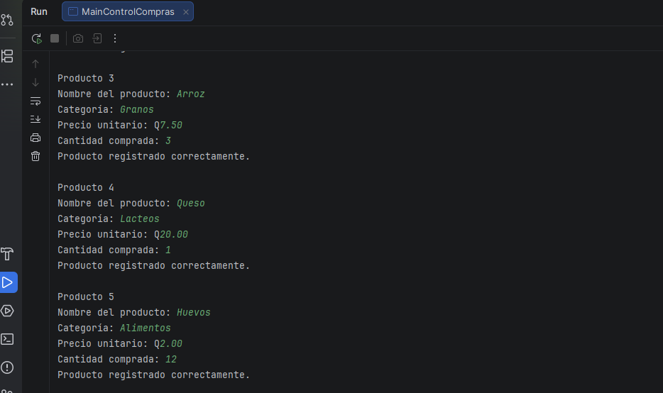

Precio Invalido
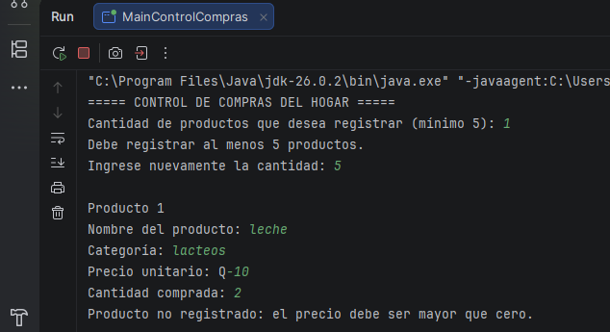

Cantidad Invalida

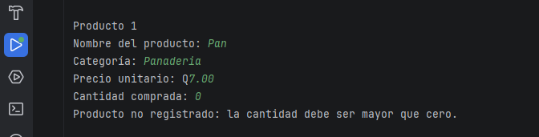

Consulta de categoría existente

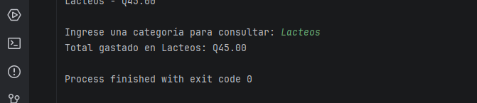
Consulta de categoría inexistente

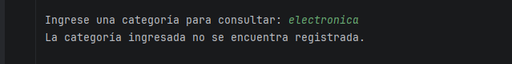

Resumen de compras

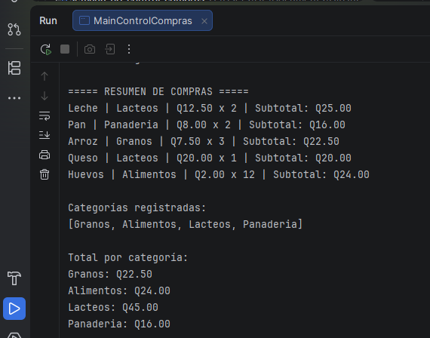
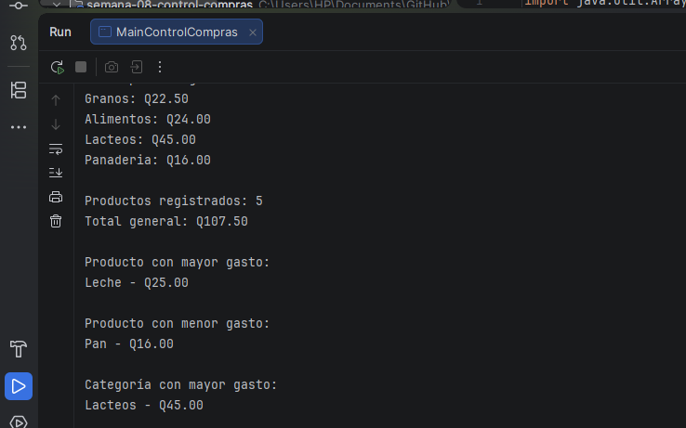

Cálculo de dos subtotales

Reflexión final

1. ¿Por qué fue necesario utilizar tres colecciones diferentes?
Porque cada colección cumple una función específica: almacenar los productos, evitar categorías duplicadas y acumular los gastos por categoría.
2. ¿Qué ventaja proporcionó el HashSet?
Permitió guardar las categorías sin repetirlas, evitando tener que comprobar manualmente cada categoría antes de agregarla.
3. ¿Qué ventaja proporcionó el HashMap?
Permitió consultar rápidamente el total gastado en una categoría mediante su nombre, facilitando el análisis de los gastos.
4. ¿Qué parte del programa requirió mayor razonamiento?
La parte que requirió mayor razonamiento fue validar los productos antes de registrarlos y actualizar correctamente los totales de cada categoría sin incluir compras inválidas.
5. ¿Cómo podría utilizarse una aplicación similar en una situación real?
Podría utilizarse para llevar el control de las compras de una familia, conocer cuánto dinero se gasta en alimentos, limpieza u otras categorías y organizar mejor el presupuesto semanal.

